Titan`s quest
Defend North Kryta Province
Nastavak ovog kompleta Titan`s questa vodi nas u Lion's Arch gde u razgovoru sa Firstwatch Sergio upoznajemo se kako proci North Kryta Province. Potrebno je razgovarati sa Lionscout Gabrian za spas sela Ascalon Settlement.
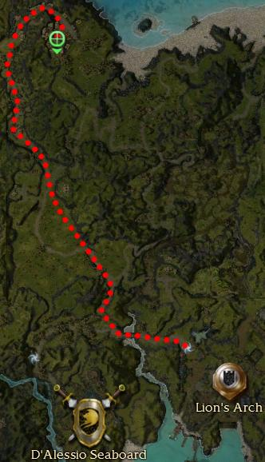
Pomoci Captain Greywind da se sacuva sigurnost Ascalon Settlement.
Odbraniti Captain Greywind i Ascalon Settlers.Sacuvaj Captain zivog.
Vrati se u the Ascalon Settlement i odbrani ga.Captain Greywind mora prezive-
ti.
Posetiti Vision of Glint za nagradu od 20 000 XP.
U tim je potrebno uzeti Elema sa skilom Maelstrom, Nekra sa skilovima Blood is Power i Blood Ritual.
Rangera sa Elite skil Greater Conflagration.

Ako krenemo iz the Temple of the Ages mozemo uzeti 8 likova u tim., ako krenemo iz Lion`s Arch imamo mesta za 6 likova
Ako krenemo iz Lion`s Arch sa Captain Greywind idemo u Nebo Terrace i kad udjemo /kneel se kod statue of Dwayna i dobijemo nakon petog /kneel +10 % morale bonus.
Ako krenemo iz Bergen Hot Springs krenemo severno the North Kryta Province i nadjemo statue of Dwayna.

Susrecemo se sa tri grupe Wind Born Titans, Earth Born Titans i Water Born Titans.
Na kraju se borimo sa Nekro Titan bosom Mentanl Arobo sa Wither Elite skil.

Ugodna zabava do poslednjeg finalnog questa.

Brzi Gonzales

